DOCUMENT TÈCNIC

SISTEMA DE TRANSMISSIÓ FM

Genis Espier Guasch 25/26

INDEX:

DOCUMENT TÈCNIC 1
SISTEMA DE TRANSMISSIÓ FM 1
1. IDENTIFICACIÓ DEL DOCUMENT 3
2.1 Transmissor FM 3
Descripció 3
Especificacions generals (segons configuració observable) 3
2.2 Mesurador de ROE i Potència 4
Descripció 4
Especificacions principals 4
3. CONFIGURACIÓ DEL SISTEMA 5
3.1 Esquema de Connexió RF 5
4. PROCEDIMENT D’INSTAL·LACIÓ 5
5. PARÀMETRES OPERATIUS 6
5.1 Valors recomanats de ROE 6
6. SEGURETAT 6
7. MANTENIMENT PREVENTIU 7
8. NORMATIVA I LEGALITAT 7

1. IDENTIFICACIÓ DEL DOCUMENT
-Aquest manual estableix els procediments tècnics d’instal·lació, operació, manteniment i control d’una emissora de radiodifusió en banda FM (88–108 MHz), garantint estabilitat, qualitat d’àudio i seguretat operativa.

2.1 Transmissor FM
Fabricant: PCS Electronics
Sèrie: CyberMax
Model visible: CyberMax FM Transmitter (configurat a 91.500 MHz)

Descripció
Transmissor compacte de radiodifusió FM amb síntesi PLL, destinat a emissions dins la banda comercial 88–108 MHz. Equip integrat amb pantalla digital de control de freqüència, indicadors de potència i estat del sistema.

Especificacions generals (segons configuració observable)
-Rang de freqüència: 88–108 MHz
-Freqüència configurada (imatge): 91.500 MHz
-Modulació: FM (±75 kHz desviació nominal broadcast)
-Estabilitat de freqüència: PLL sintetitzada
-Potència de sortida: segons versió CyberMax (aprox. 15–100 W)
-Impedància de sortida: 50 Ω
-Alimentació indicada: 12.3 V DC

2.2 Mesurador de ROE i Potència

Fabricant: Daiwa
Model visible a la imatge: CN-102L
Tipus: VHF/UHF SWR & Power Meter

Descripció
Instrument analògic de mesura per al control de potència directa, potència reflectida i relació d’ones estacionàries (ROE/SWR), adequat per a aplicacions VHF/UHF, inclosa la banda FM.

Especificacions principals
-Rang de freqüència: 140–525 MHz
-Impedància nominal: 50 Ω
-Potència màxima admissible: fins a 200 W
-Connexions RF: SO-239 (entrada TX / sortida ANT)
-Sistema de mesura: agulla analògica amb selector d’escala

3. CONFIGURACIÓ DEL SISTEMA

3.1 Esquema de Connexió RF
Transmissor FM → Entrada “TX” del mesurador SWR → Sortida “ANT” del mesurador → Antena FM
IMPORTANT:
-Totes les connexions han de ser de 50 Ω.
-Utilitzar cable coaxial homologat (RG-213, Ecoflex o equivalent).
-No operar mai el transmissor sense antena o càrrega fictícia (dummy load).

4. PROCEDIMENT D’INSTAL·LACIÓ
- Verificar integritat dels connectors RF (SO-239 / N-Type).
- Connectar el transmissor al mesurador SWR (port TX).
- Connectar el port ANT del mesurador a l’antena.
- Assegurar correcta connexió a terra (posada a terra de l’equip).
- Connectar font d’alimentació estabilitzada 12–15 V DC.
- Encendre el transmissor.
- Comprovar valors de potència i ROE.

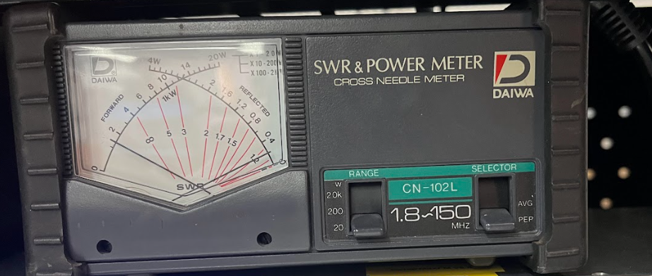
5. PARÀMETRES OPERATIUS

5.1 Valors recomanats de ROE
ROE (SWR) | Estat operatiu
1.0 – 1.3 | Òptim
1.3 – 1.5 | Correcte
1.5 – 2.0 | Tolerable (revisar sistema)
> 2.0 | No admisible
Una ROE superior a 2.0 pot provocar:
-Sobreescalfament de l’etapa final RF
-Reducció de potència efectiva
-Dany permanent al transistor final

6. SEGURETAT
-No manipular l’equip amb tensió aplicada.
-Evitar exposició directa a camps RF a alta potència.
-Garantir ventilació adequada del transmissor.
-Instal·lar protecció contra sobretensions i descàrregues atmosfèriques.

7. MANTENIMENT PREVENTIU
-Inspecció visual trimestral de connectors i cablejat.
-Mesura periòdica de ROE.
-Neteja de ventiladors i dissipadors.
-Verificació de tensió d’alimentació sota càrrega.

8. NORMATIVA I LEGALITAT
L’ús d’aquest equip està regulat per la llei de telecomunicacions de cada país.
Per poder emetre en la banda FM (88–108 MHz) és necessari tenir una autorització o llicència oficial, segons el que estableixi la normativa vigent.
La persona o entitat que opera l’emissora és responsable de:
-Utilitzar una freqüència assignada oficialment per l’autoritat competent.
-No superar els límits de potència permesos.
-Evitar interferències amb altres emissores o serveis de comunicació.

FastNets - Telecomunicaciones y Sistemas Calle Amego Segarro 2, 08001 Barcelona
(+34) 625 48 21 12 | fastnetstelecom@gmail.com

